Анонимный опрос на тему «Неформальная занятость в Алтайском крае»

В целях активизации работы по противодействию нелегальной занятости, выявления работодателей, вступающих в неформальные трудовые отношения с работниками или использующих серые схемы оплаты труда, управлением Алтайского края по труду и занятости населения в 2025 году запущен анонимный опрос на тему «Неформальная занятость в Алтайском крае».
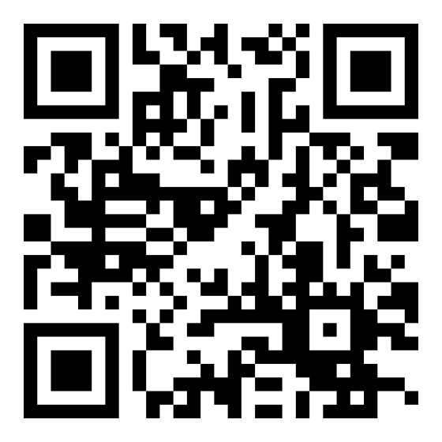
Ссылка для прохождения: https://clck.ru/3PzwtL
QR-код для прохождения опроса:

